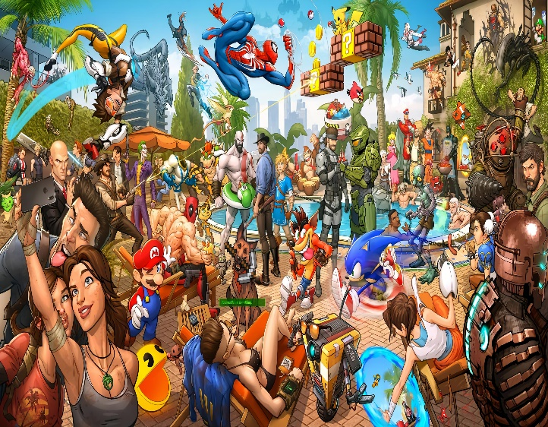Liam Jourdain

Examen final

Programmation

Jeux Vidéo

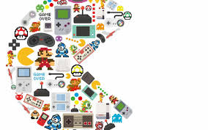

Présenté à

M. Vincent Morin

Cégep de Jonquière

Le 19 décembre 2021



Table des matières

Introduction 3

Développement 3

Partie 1 3

Partie 2 3

Partie 3 3

Partie 4 4

Conclusion 4

# Introduction

Pour commencer je commençais le cours avec une petite appréhension car je ne m’intéressais pas vraiment à la programmation de jeux. Je crois que ça venait du fait que je n’avais pas vraiment de connaissance dans le langage c++ et plus encore dans le domaine du jeu vidéo en général. Malgré ce manque de connaissance je me suis mis à cent pourcent des le début du cours.

# Développement

## Partie 1

Pour le langage je n’ai pas eu vraiment de grande difficulté seulement que certain réflexe que j’avais avec d’autre ne sont plus possible avec celui et aussi l’ajout des include qui fait qu’on doit le gérer. Ensuite j’ai eu un peu de difficulté avec les pointeurs pour les comprendre et bien les utilisés. Je trouve aussi que l’enseignement en utilisant beaucoup de laboratoire m’as permis de comprendre plus vite le langage et de l’utilisé facilement.

## Partie 2

J’ai trouvé qu’un seul gros laboratoire qu’on améliore tout au long du cours est quelque chose de très approprié pour un cours comme le jeu vidéo ça permet dans l’autre parti du cours d’avoir une certaine méthodologie et d’avancer pas à pas. Ensuite le fait d’avoir la façon de faire du professeur quelques semaines plus tard, permet de comparer et de mieux comprendre le fonctionnement du code. De mon côté je trouve que le temps donné en classe permet amplement de bien avancer les laboratoires tout en nous donnant quelques heures de plus à la maison pour les compléter. Je trouve que j’ai bien utilisé le temps donné et j’ai pris du temps à l’extérieur du cours pour conclure les laboratoires.

## Partie 3

Pour la partie projet je trouve qu’on part un peu de nul pars, on n’a pas beaucoup de connaissance et on se lance dans un jeu et on ne connait pas vraiment l’envergure du projet. De plus, le manque de documentation de l’engine Orx nous a fait perdre un temps quand même considérable. Cependant le changement avec Unity m’a aidé à me remotiver et continuer à travailler sur le projet. J’ai commencé par regarder plusieurs didacticiels qui m’ont permis de créer une carte avec un héros et un ennemi. Par la suite, j’ai construit un menu pause pour le jeu avec des UI. Je trouve que l’une des forces de l’engine est qu’il est très bien structuré on se retrouve facilement dans l’affichage et un point faible c’est la grandeur de la documentation c’est facile de se perdre et regarder des choses qui ne sont pas utile.Finalement j’ai trouvé que mon rôle dans le projet était de combler les trous, aider ou on avait besoin etc. Je crois que si je demandais à un autre étudiant de me donner une note il me donnerait 7 ou 8.

## Partie 4

Étienne de son côté il s’occupais de l’engine il cherchait de la documentation pour nous permettre de comprendre plus facilement tous les outils de Unity et aussi de les mettre en application. Donc il avait un rôle très important et je crois qu’il nous a permis d’avancer beaucoup plus rapidement que ce qu’on aurait fait sans lui. Je lui mettrais une note de 9 sur 10 car il a mis beaucoup de temps pour que le projet avance.

# Conclusion

Pour conclure, je crois qu’avec le temps et les ressources qu’on avait notre remise de projet est compréhensible et même que je trouve qu’on a fait beaucoup avec si peu de temps. De plus, je me suis mis à apprécier la programmation de jeu peu à peu tout au long de la partie projet.